PROVA DI SCIENZE

ISTRUZIONI GENERALI

Fai la massima attenzione a queste istruzioni.
Troverai nel fascicolo 30 domande di scienze.
Ogni domanda ha quattro possibili risposte, ma una sola è quella giusta. Prima di ogni risposta c’è una lettera dell’alfabeto.

Per rispondere metti una crocetta nel quadratino a sinistra della risposta che ritieni giusta, come nell’esempio seguente.

Esempio 1

1. Quanti minuti ci sono in 1 ora?

□ A. 30
□ B. 60
□ C. 90
□ D. 100

È stata messa una crocetta nel quadratino corrispondente alla lettera ‘B’ perché in 1 ora ci sono 60 minuti.

Se non sei sicura/o di una risposta, segna la risposta che ti sembra giusta e continua con la domanda successiva.

Se ti accorgi di aver sbagliato, puoi correggere scrivendo NO accanto alla risposta sbagliata e mettendo una crocetta nel quadratino della risposta che ritieni giusta, come nell’esempio seguente.

Esempio 2

2. Quante ore ci sono in 2 giorni?

NO □ A. 12
□ B. 24
□ C. 48
□ D. 68

In questo esempio la prima risposta ‘A’ (sbagliata) è stata corretta con la risposta ‘C’ (che è quella giusta).

Per rispondere puoi usare la calcolatrice tascabile e il righello. Deve comunque essere chiaro qual è la risposta che intendi dare. Non scrivere con la matita, usa soltanto una penna nera o blu.

Hai a disposizione 50 minuti per rispondere alle domande. L’insegnante ti dirà quando cominciare a lavorare. Quando l’insegnante ti comunicherà che il tempo è finito posa la penna e chiudi il fascicolo.

Se finisci prima, puoi chiudere il fascicolo e aspettare la fine, oppure puoi controllare le risposte che hai dato.

Non iniziare a lavorare
finché l’insegnante non te lo dirà.

1. In una grande vasca nuotano 50 pesciolini di cui 26 con striature di vari colori e gli altri rossi.
Qual è la percentuale di pesciolini rossi presenti nella vasca?

□ A. 24%
□ B. 26%
□ C. 48%
□ D. 52%

- Due località distano tra loro 25 km. Qual è la loro distanza su una carta stradale con scala 1:500.000?

□ A. 5 cm
□ B. 25 cm
□ C. 50 cm
□ D. 75 cm

3. Se il monte Bianco, alto all’incirca 5.000 m, fosse rappresentato in un plastico con le dimensioni di una matita di circa 20 cm, quale tra i seguenti oggetti avrebbe nel plastico l’altezza del campanile di una chiesa alto circa 25 m?

□ A. Una lattina di bibita.
□ B. Un granello di sabbia.
□ C. Uno stuzzicadenti.
□ D. Uno spillo.
- Un’auto percorre il tratto di strada che collega Tolentino a Civitanova Marche passando per Macerata. Osserva il grafico che rappresenta il breve viaggio.

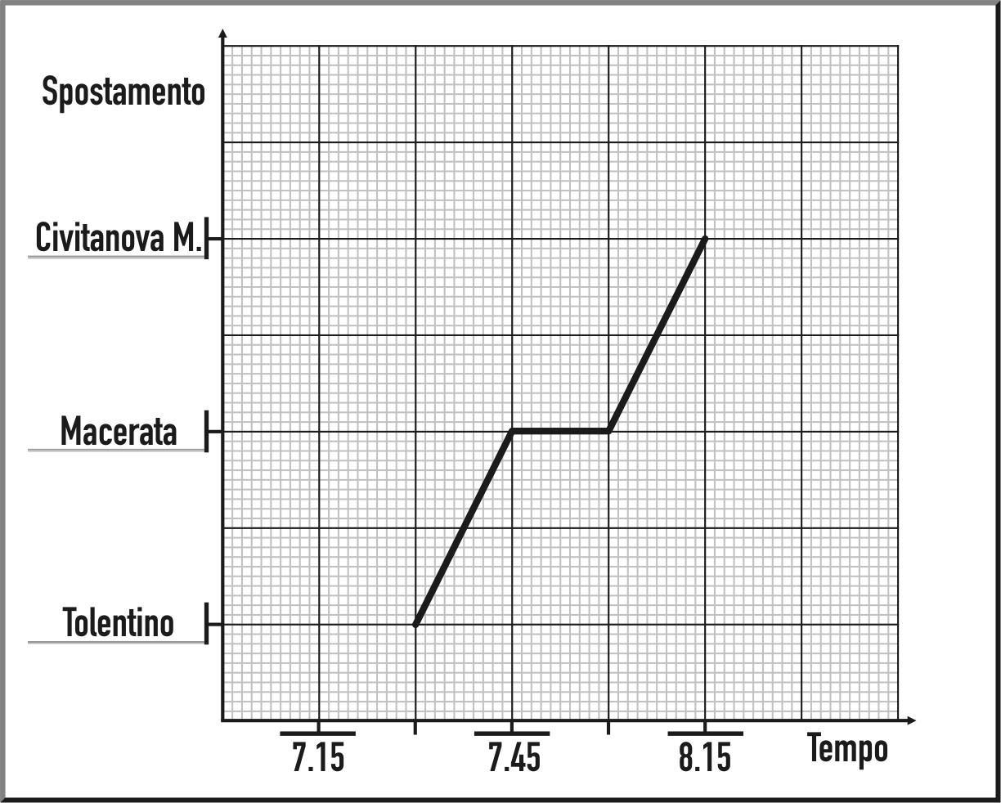

Quale affermazione riferita all’auto è FALSA?

□ A. Ha sostato a Macerata 15 minuti.
□ B. È partita da Macerata alle ore 7 e 45.
□ C. Ha raggiunto Macerata in 15 minuti.
□ D. Ha concluso il suo viaggio in 45 minuti.

5. Un ragazzo disegna la pianta dell’appartamento in cui abita; il terrazzo di dimensioni reali 5 m per 10 m è rappresentato sul disegno da un rettangolo di dimensioni 2,5 cm per 5 cm.
In quale scala sta disegnando il ragazzo?
□ A. 1: 200
□ B. 1: 250
□ C. 1: 500
□ D. 1: 2.000

- Le misure possono essere dirette, indirette o effettuate con strumenti tarati. Quale delle seguenti coppie di parole NON associa lo strumento scientifico con la corrispondente grandezza fisica che esso misura?

□ A. Termometro: temperatura.
□ B. Calibro: spessore.
□ C. Cilindro graduato: volume.
□ D. Cronometro: velocità.

- L’insegnante di scienze chiede ai suoi alunni di trovare un criterio per distinguere, senza possibilità di sbagliare, le piante dagli animali.
Quale tra le seguenti affermazioni è vera?

Sono sicuramente piante gli organismi…
□ A. di colore verde.
□ B. non sessuati.
□ C. fotosintetici.
□ D. fissi al suolo.

- Nel 1859 Charles Darwin pubblicò “L’origine delle specie per mezzo della selezione naturale”, dando avvio a una vera e propria rivoluzione culturale e a polemiche che proseguono anche ai giorni nostri.
Quale affermazione è vera riguardo l’origine della specie umana per mezzo della selezione naturale secondo la teoria dell’evoluzione di Darwin?

□ A. Gli uomini e le scimmie non discendono da antenati comuni.
□ B. Gli uomini discendono da scimmie simili agli scimpanzè.
□ C. Gli uomini discendono da scimmie simili agli oranghi.
□ D. Gli uomini e le scimmie discendono da antenati comuni.

- Nel lungo processo di evoluzione degli esseri viventi, i diversi gruppi di vertebrati, che posseggono strutture via via più complesse, hanno popolato gli ambienti terrestri in tempi successivi.
Quale sequenza è corretta?

□ A. Pesci, rettili, anfibi, uccelli, mammiferi.
□ B. Anfibi, rettili, pesci, uccelli, mammiferi.
□ C. Pesci, anfibi, rettili, uccelli, mammiferi.
□ D. Anfibi, pesci, rettili, uccelli, mammiferi.

- Alla metà del XIX secolo, l’abate Gregorio Mendel eseguì, su piante di pisello con caratteri diversi, gli esperimenti che lo portarono a formulare le “leggi” con cui si trasmettono i caratteri ereditari. Utilizzava una tecnica molto semplice: con un pennellino prelevava il polline dagli organi maschili di una pianta (dalle antere di un fiore) e lo deponeva sugli organi femminili (pistilli) del fiore di un’altra pianta.
Che cosa riuscì a fare Mendel grazie a questa tecnica?

□ A. Distinguere le piante di pisello appartenenti a razze pure e quelle
appartenenti a razze ibride.
□ B. Effettuare numerosissimi incroci controllati in modo da ottenere dati
statisticamente validi.
□ C. Impollinare i fiori di piselli appartenenti a una stessa razza pura per
ottenere nuove varietà.
□ D. Ottenere numerosissime piante di pisello di razza pura più resistenti alle
malattie.

- La fotosintesi è un insieme di reazioni chimiche tipiche degli organismi vegetali (e di alcuni protisti e monere) che richiede la presenza di clorofilla, caratteristica distintiva di tali organismi.
Quale trasformazione avviene nel corso della fotosintesi?

□ A. Energia chimica in energia luminosa.
□ B. Energia luminosa in energia chimica.
□ C. Glucosio in acqua e anidride carbonica.
□ D. Glucosio in amido e/o cellulosa.

- Alla fine del 1600 Francesco Redi dimostrò che i vermi presenti nella carne in putrefazione non si formano spontaneamente ma si sviluppano da uova di mosca. Redi prese diversi barattoli contenenti carne, ne coprì alcuni con una retina sottile e ne lasciò altri scoperti. Osservò che le mosche ronzavano attorno ai barattoli. Dopo alcuni giorni notò che la carne era imputridita in tutti i barattoli, ma solo nei barattoli aperti erano comparsi i vermi.
Che cosa concluse Francesco Redi?

□ A. Le mosche erano entrate nei barattoli scoperti deponendovi le uova da
cui erano nate le larve, ossia i vermi.
□ B. I vermi nati spontaneamente causano la putrefazione della carne che
diventa un nutrimento attraente per le mosche.
□ C. Le mosche causano la putrefazione perché, spostandosi continuamente, diffondono microbi.
□ D. I vermi erano nati spontaneamente solo nei barattoli scoperti perché
avevano più aria per svilupparsi.

- Con 500 g di acqua sono stati fatti tanti cubetti di ghiaccio.
Se si misura con una bilancia la massa dei cubetti di ghiaccio, che cosa si rileva rispetto alla massa iniziale dell’acqua?

La massa totale dei cubetti di ghiaccio è…
□ A. invariata perché ghiaccio e acqua hanno la medesima densità.
□ B. variata perché l’acqua perdendo calore ha perso massa.
□ C. variata perché il volume è aumentato con il congelamento.
□ D. invariata, perché nel congelamento si ha solo aumento di volume.

14. Un’automobile impiega tre ore per spostarsi dal casello autostradale di Roma Settebagni a quello di Firenze Nord.
Per sapere a quale velocità media ha viaggiato, che cosa è necessario fare?

□ A. Tenere d’occhio il tachimetro durante tutto il percorso.
□ B. Conoscere la distanza in chilometri tra Roma e Firenze.
□ C. Sapere qual è la velocità a metà del percorso tra i due caselli.
□ D. Sapere l’ora di partenza e l’ora di arrivo dell’automobile.

15. Sapendo che un fenomeno chimico implica un cambiamento nella natura della sostanza che si trasforma, quali tra i seguenti fenomeni NON è una reazione chimica?

□ A. La fermentazione del mosto.
□ B. La lievitazione del pane.
□ C. Lo scoppio di un pneumatico.
□ D. L’incendio di una foresta.

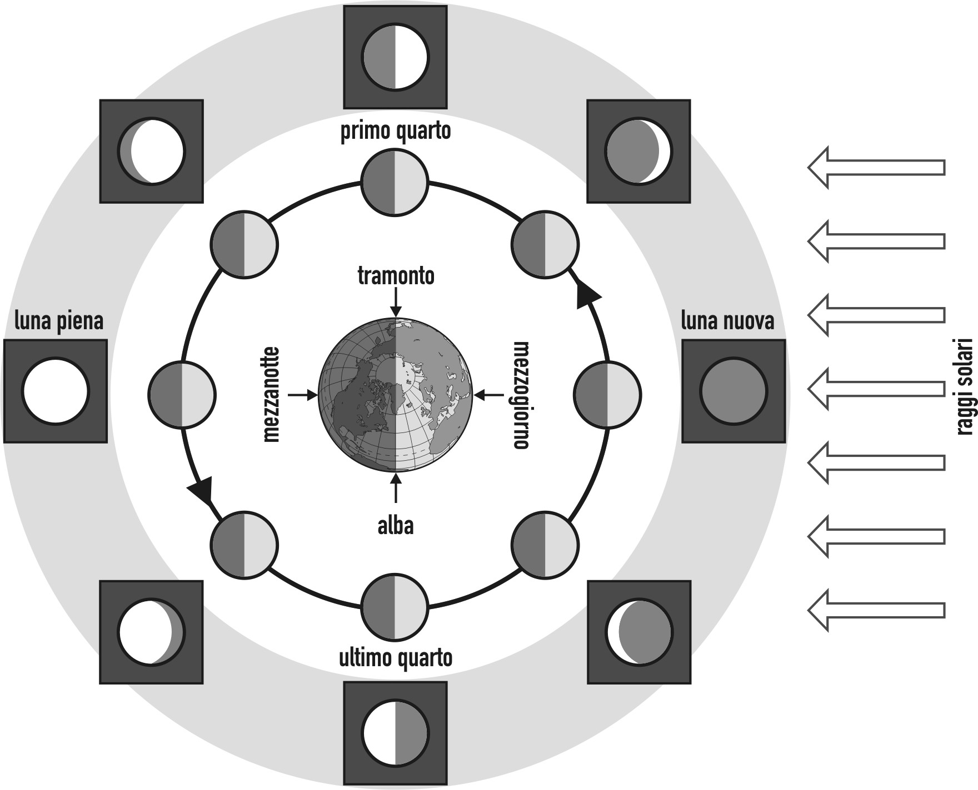
16. Il ciclo delle fasi lunari è il fenomeno per cui, dalla Terra, nell’arco di un mese, si osserva una variazione sistematica della porzione di superficie lunare illuminata.

A che cosa sono dovute le fasi lunari?

□ A. All’ombra prodotta dalla Terra sulla Luna durante il giorno.
□ B. Al variare delle posizioni reciproche della Terra, della Luna e del Sole.
□ C. Al fatto che la Luna, la Terra e il Sole hanno i centri allineati.
□ D. Alla velocità con cui la Luna ruota attorno al proprio asse.

17. I vulcani sono fratture della crosta terrestre e si trovano anche nei fondali marini. Da queste fratture fuoriescono materiali incandescenti.
Da che cosa sono prevalentemente costituiti tali materiali incandescenti?

□ A. Gas e detriti.
□ B. Fango e gas.
□ C. Fuoco e minerali.
□ D. Rocce fuse e gas.

18. Durante un’eruzione il magma, sottoposto a notevole pressione, sale in superficie e fuoriesce dalle fratture della crosta terrestre.
Quale percorso compie il magma dalla profondità verso la superficie?

□ A. Dal serbatoio magmatico risale lungo il camino vulcanico per fuoriuscire
dal cratere.
□ B. Dopo aver riempito il cratere raggiunge il serbatoio magmatico da dove
viene eruttato.
□ C. Il magma si raccoglie nel cratere e da lì si riversa nel camino vulcanico
da cui viene eruttato.
□ D. Viene eruttato dal camino vulcanico dopo essere risalito lungo il
serbatoio magmatico.

19. Sulla Terra si sono verificati nel tempo diversi eventi che hanno reso possibile la comparsa della vita.
Qual è la corretta sequenza di tali eventi?

□ A. Raffreddamento della crosta terrestre, formazione degli oceani, comparsa
delle prime cellule, evoluzione degli esseri viventi.
□ B. Sollevamento dei continenti, raffreddamento della crosta terrestre,
comparsa degli animali, comparsa delle piante.
□ C. Piogge torrenziali, riscaldamento dell’aria, comparsa dei mammiferi,
comparsa degli animali.
□ D. Esplosioni vulcaniche, comparsa delle prime cellule, formazione degli
oceani, comparsa di animali e piante.

20. Di che cosa costituisce una prova la presenza di resti fossili uguali in America Meridionale e in Africa?

□ A. In passato tutte le terre erano abitate dalle stesse specie di animali.
□ B. I due continenti milioni di anni fa erano uniti in un solo supercontinente.
□ C. L’uomo nelle sue migrazioni portava con sé anche gli animali.
□ D. Una volta non esisteva l’oceano tra i due continenti ma solo piccoli mari.

21. In un’indagine statistica si sono rilevati i consumi medi giornalieri d’acqua in un’abitazione (litri/giorno) ed è stato elaborato il seguente grafico.

Quale delle seguenti affermazioni è FALSA?

□ A. L’acqua utilizzata per lavare i panni equivale a quella per lavare i piatti
più le perdite.
□ B. Il consumo totale medio giornaliero per le normali attività riportate è di
255 litri d’acqua.
□ C. Si consuma più acqua per il WC che complessivamente per cucinare e
per usi vari.
□ D. In una giornata per lavare i panni e i piatti si consumano in totale 85
litri d’acqua.

22. Durante un temporale, Luca si accorge che tra l’istante in cui il cielo è illuminato da un lampo e l’istante in cui si ode il rombo del tuono trascorre un breve intervallo di tempo.
Perché?

□ A. Il lampo avviene in un luogo più vicino a Luca rispetto al luogo in cui
avviene il tuono.
□ B. La luce del lampo viene rilevata prima perché l’occhio è più sensibile
dell’orecchio.
□ C. Il lampo e il tuono avvengono nello stesso luogo, ma non nel medesimo
istante.
□ D. La luce del lampo si propaga con velocità maggiore di quella del suono
associato al tuono.

23. Nel 2002 in Spagna, sulle spiagge della Galizia, si è riversata una grande quantità di petrolio proveniente da una nave in avaria, provocando un grave disastro ecologico. In generale una perdita consistente produce effetti sia a breve che a lungo termine sull’ambiente.
Quali tra i seguenti effetti di una perdita di petrolio NON è un effetto a breve termine?

□ A. Sui fondali sedimentano sostanze che interferiscono con la vita dei
microrganismi e degli organismi superiori.
□ B. Il petrolio impedisce gli scambi gassosi e provoca condizioni di
mancanza di ossigeno.
□ C. Il petrolio limita la penetrazione della luce e ciò si ripercuote sull’attività
di fotosintesi delle alghe.
□ D. Il petrolio aderisce agli organismi che vivono sull’interfaccia aria/acqua
e ne impedisce le funzioni vitali.
24. Nelle piante la lotta per conquistare l’acqua è continua e dal risultato di questa dipendono in gran parte le caratteristiche sia morfologiche che funzionali delle piante.
Quale, tra le azioni sotto elencate, testimonia ulteriormente l’esistenza di uno stretto legame tra mondo vegetale e condizioni ambientali?

□ A. Classificare le spiagge in relazione alla quantità e alle specie di alghe
presenti.
□ B. Coltivare in modo intensivo i cereali nelle pianure dei paesi
sottosviluppati.
□ C. Classificare le zone climatiche della Terra in base alla vegetazione
presente.
□ D. Coltivare piante e arbusti di specie diverse nei parchi e giardini delle
città.

25. Un gruppo di amici discute sulla reale pericolosità del fumo di sigarette per la salute, ma le opinioni espresse sono diverse.
Quale delle seguenti affermazioni potrebbe convincere un fumatore a smettere?

□ A. Luigi dice che è dimostrato statisticamente che i fumatori hanno un
rischio maggiore di sviluppare il cancro ai polmoni.
□ B. Anna dice che suo nonno ha fumato per tutta la vita; ora è molto anziano
e sta bene quindi non è vero che il fumo fa male.
□ C. Marco dice che se il fumo fosse davvero così pericoloso, tutti i
fumatori dovrebbero ammalarsi di cancro ai polmoni.
□ D. Sara dice che anche persone che non hanno mai fumato possono
sviluppare il cancro ai polmoni, perciò fumare o no è indifferente.

